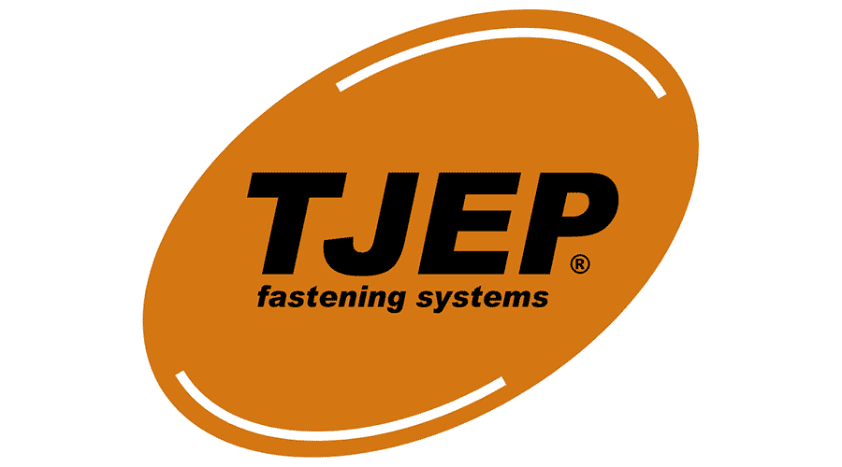
LES FORFAITS

Dans un souci d’efficacité nous vous proposons 3 forfaits distincts.

Forfaits pneumatiques :

Les forfaits « remise en état » des cloueurs et agrafeuses pneumatiques basse et haute pression incluent le coût de transport aller/retour.

Le forfait n’inclut pas le changement du nez, du corps, du chargeur/magasin ou toutes pièces ayant subi une casse.
Un devis sera alors établi.

Forfait cloueur tête ronde, demi-lune tout modèle hormis modèles 100323/100324/100329.

Tarif = 180 €HT

Forfait agrafeuse / cloueur tête homme tout modèle incluant modèle 100323 / 100324 / 100329.

Tarif = 150€ HT

Forfait gaz :

Le forfait de remise en état des cloueurs et agrafeuses gaz inclut le coût de transport aller/retour.

Le forfait n’inclut pas les remplacements des pièces ayant subi une casse tel que le nez, le corps, le chargeur/magasin ainsi que les accessoires tels que batterie et chargeur. Un devis sera alors établi.
De plus, si votre machine est économiquement non réparable, la proposition d’une machine neuve vous sera alors proposée.

Modèles concernés par le forfait :

100030 | 100200 | 100205 | 100220 | 100225
100230 | 100235 | 100240 | 100245 | 100250
100255 | 100260 | 100265 | 100270 | 100875

Tarif = 199€ HT

Formulaire à compléter à envoyer par mail et à joindre à l’envoi

Nom de l’entreprise

Coordonnées

Modèle d’appareil : | Numéro de série :
Cocher le forfait souhaité dans la colonne de droite
Forfait pneumatique tête ronde 180€HT

Forfait pneumatique tête homme 150€HT

Forfait gaz 199€HT

Devis

